Indications pour les Posters

Afin d’avoir une homogénéité entre les différents poster, ce serait bien de respecter la liste d’indications. On rappelle que le modèle est disponible en ligne, avec des indications par défaut ;
- L’ensemble du texte: Times New Roman
- Le titre du poster : Times New Roman 16
- La liste de(s) auteur(s) : Times New Roman 14
- L’origine de(s) auteur(s) : Times New Roman 12, l’adresse mail en italique
- L’ensemble du texte : Times New Roman 12
- Enfin, l’envoi du poster, en fichier WORD doit-être fait par mail avant le 10 mai 2015 à l’adresse suivante : sfst5-poster@unistra.fr. Merci de renseigner en objet du mail : SESSION POSTER SFST5, ainsi que votre nom

Merci beaucoup !
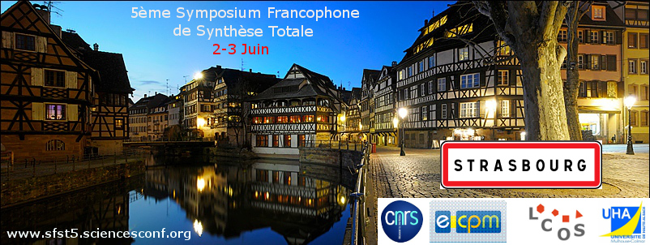
L’équipe du SFST

